Rapport Final
Estimation de Prix de Véhicule d'Occasion

Machine Learning • FastAPI • Interface Web
Random Forest | LightGBM | MLP
Modèle Retenu  Random Forest | Meilleur RMSE  2 600 € | Meilleur R²  0.89 | MAE Final  ≈ 1 568 €

1. Introduction
Le marché des véhicules d'occasion représente un secteur dynamique où l'estimation du prix constitue un enjeu majeur pour les acheteurs comme pour les vendeurs. Une estimation fiable permet de faciliter la prise de décision et de garantir des transactions équitables.

Ce projet a pour objectif de développer une application complète permettant d'estimer automatiquement le prix d'un véhicule à partir de ses caractéristiques, en s'appuyant sur des techniques de machine learning déployées via une API FastAPI et une interface web.

L'approche adoptée combine :
- Un travail approfondi de feature engineering (création de variables, encodage, interactions)
- L'entraînement et la comparaison de modèles : Random Forest, LightGBM, MLP
- La mise en production via une API FastAPI
- Une interface utilisateur intuitive accessible depuis un navigateur web

2. Interface Utilisateur
Une interface web a été développée pour permettre à l'utilisateur de saisir les caractéristiques du véhicule et d'obtenir une estimation du prix en temps réel.

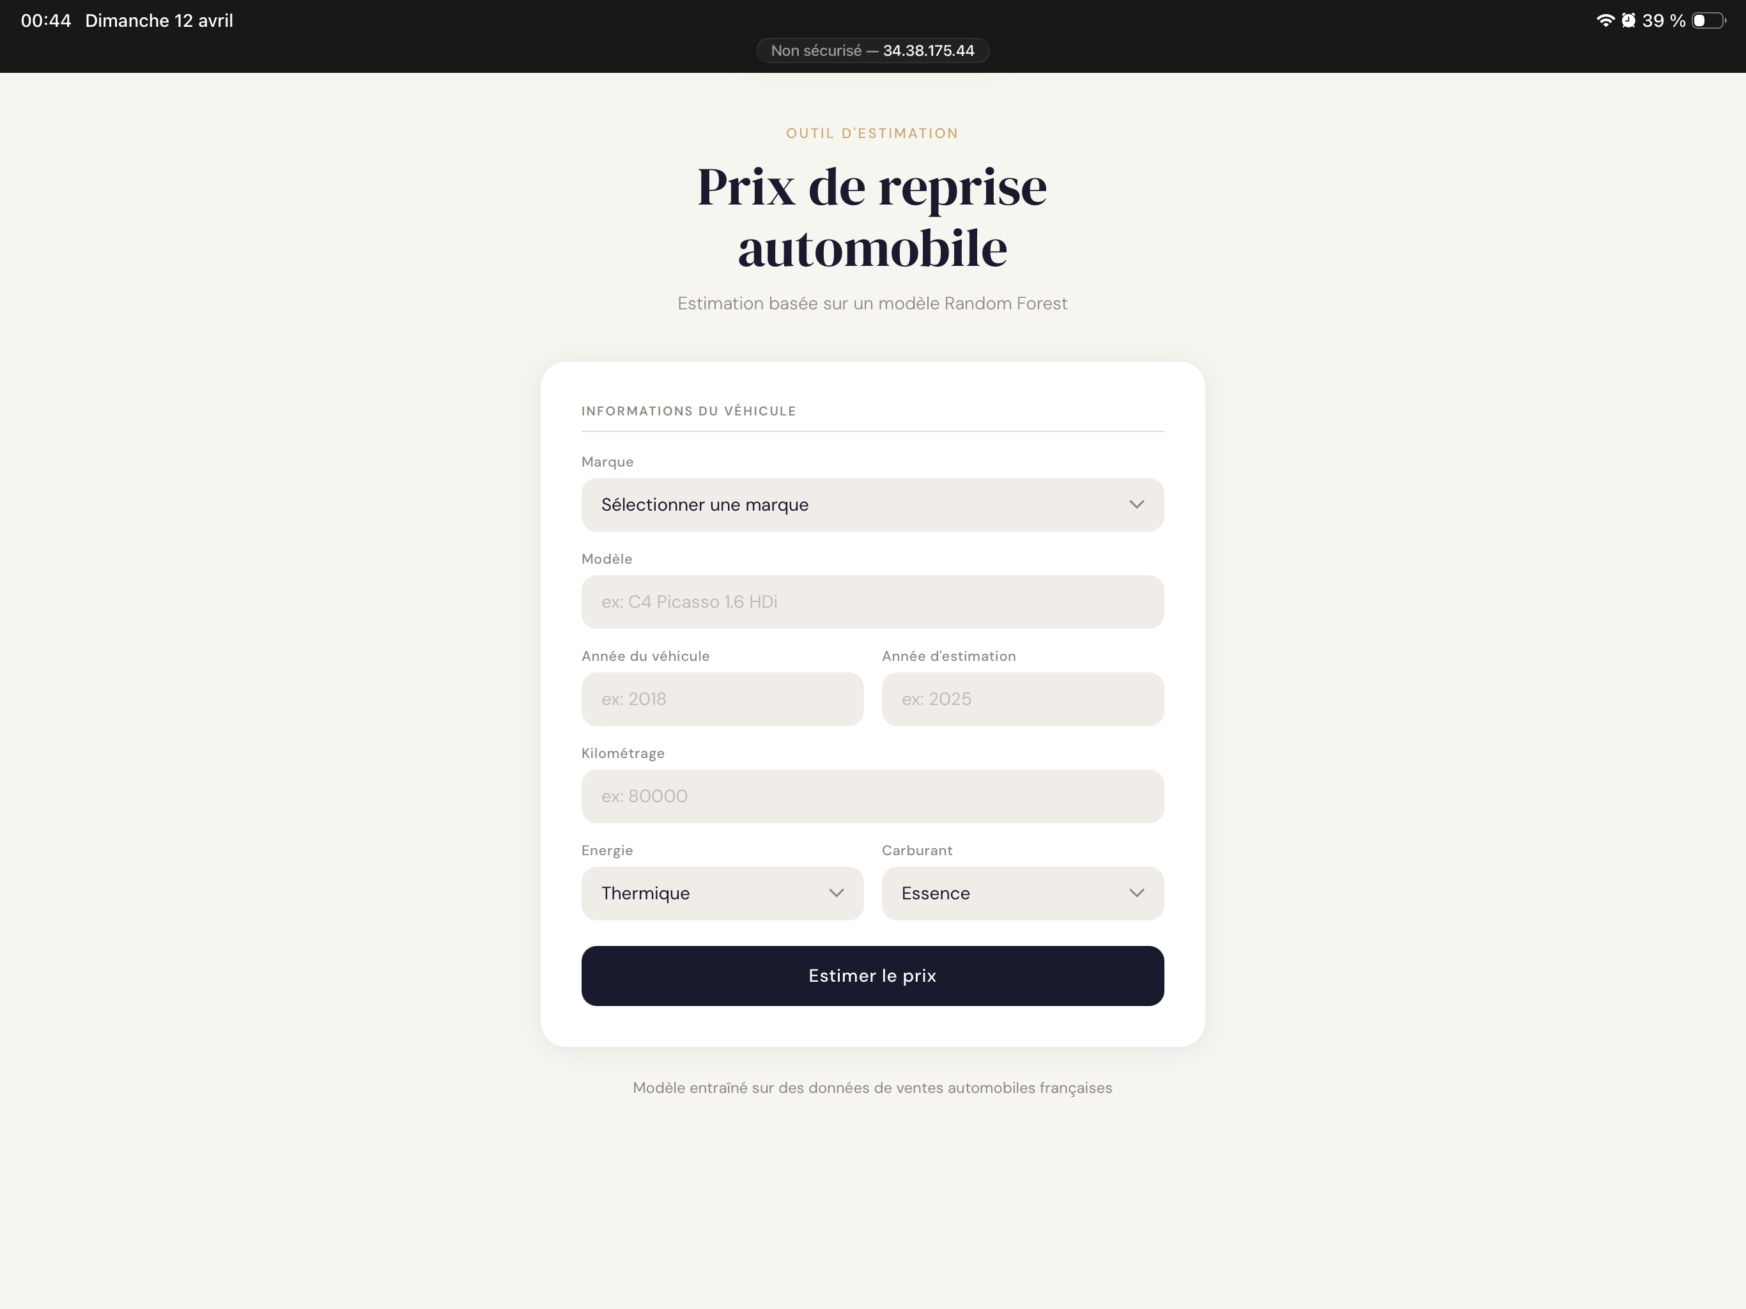
Figure 1 — Interface web de l'application (http://34.38.175.44:6260/)
L'interface permet de saisir les champs suivants :
- Marque du véhicule (liste déroulante)
- Modèle (champ texte libre)
- Année du véhicule et année d'estimation
- Kilométrage
- Type d'énergie : Thermique, Électrique, Hybride
- Type de carburant : Essence, Diesel...

Une requête HTTP est envoyée à l’API FastAPI qui retourne le prix estimé ainsi qu’un intervalle de confiance à 95 %, calculé à partir de l’écart-type des prédictions individuelles de chaque arbre de la forêt.

Lien de l'application : http://34.38.175.44:6260/

3. Variables d'Origine
Les variables brutes utilisées en entrée du modèle sont les suivantes :

Variable | Description | Type
marque | Constructeur du véhicule (ex : Toyota, Renault) | Catégorielle
modele | Nom du modèle (ex : Clio, Yaris, Clio 90 GTI) | Texte libre
annee | Année de fabrication du véhicule | Numérique
annee_facture | Année d'estimation / de la transaction | Numérique
kilometrage | Distance parcourue (en km) | Numérique
energie | Type d'énergie (Thermique, Électrique...) | Catégorielle
carburant | Type de carburant (Essence, Diesel...) | Catégorielle

4. Feature Engineering
Le feature engineering est l'étape la plus déterminante du projet. Elle a permis de réduire le RMSE de plus de 50 %. Voici l'ensemble des transformations appliquées.

4.1 Variables Numériques Créées
◆ Âge du véhicule
age_veh = annee_facture - annee

- Mesure l'usure réelle du véhicule au moment de l'estimation
- Variable la plus importante pour la prédiction du prix

◆ Kilométrage par an
km_par_an = kilometrage / (age_veh + 1)

- Normalise le kilométrage selon l'âge — mesure l'intensité d'utilisation
- Plus pertinent que le kilométrage brut seul

◆ Transformation logarithmique du kilométrage
log_km = log1p(kilometrage)

- Réduit l'impact des véhicules très kilométrés (valeurs extrêmes)
- Améliore la stabilité numérique et la convergence du modèle

◆ Carré de l'âge
age_squared = age_veh ** 2

- Capture les relations non linéaires entre l'âge et le prix
- Modélise la décote accélérée en début de vie du véhicule

◆ Transformation logarithmique de l’âge
log_age = log1p(age_veh)

- Lisse l’effet de l’âge sur le prix (les véhicules perdent rapidement de la valeur au début, puis plus lentement)

◆ Puissance extraite du nom du modèle
puissance = extraction regex des chiffres dans le nom du modele
# Exemple : "Clio 90" -> 90 chevaux

- Impact direct sur le prix — les versions puissantes se revendent mieux
- Différencie les finitions d'un même modèle

4.2 Variables Sport / Premium
◆ Détection des versions sportives ou haut de gamme
is_sport = 1 si modele contient 'GTI' ou 'RS'
is_premium = 1 si modele contient 'BUSINESS' ou 'EXECUTIVE'

- Identifie les finitions spécifiques à forte valeur ajoutée
- Les GTI/RS se revendent nettement plus cher que les versions standard

4.3 Interactions entre Variables
◆ Variables d'interaction croisée
age_x_km = age_veh * kilometrage
puissance_x_age = puissance * age_veh

- Capture les effets combinés entre deux variables
- Exemple : une voiture puissante mais ancienne n'a pas le même prix qu'une récente

4.4 Encodage des Variables Catégorielles
◆ Target Encoding de la marque — str[0] (premier mot)
# Extraction du PREMIER MOT du champ marque
marque_clean = marque.str.split().str[0]
# Ex : 'Renault Clio' -> 'Renault', 'VOLKSWAGEN Golf' -> 'VOLKSWAGEN'

# Target Encoding : remplace chaque marque par la moyenne des prix
marque_enc = moyenne des prix par marque_clean (sur le jeu d'entrainement)

Le Target Encoding remplace chaque marque par la moyenne des prix observés pour cette marque dans le jeu d'entraînement. L'extraction du premier mot (str[0]) standardise les noms qui peuvent contenir des variantes orthographiques ou des informations supplémentaires.

- Encode directement la réputation de prix de la marque
- Nettement supérieur au OneHotEncoding : R² 0.89 vs ~0.80
- Évite l'explosion dimensionnelle avec de nombreuses marques distinctes
- Les marques rares reçoivent la valeur médiane globale (robustesse)

◆ Prix moyen par marque (marque_mean_price)
marque_mean_price = moyenne du log-prix par marque (sur le jeu d’entraînement)

- Feature très puissante — l’une des plus importantes du modèle selon l’importance des variables Random Forest
- Calculée après le split train/test pour éviter tout data leakage

◆ Encodage catégoriel (Target Encoding)
carburant_enc = target encoding (moyenne log-prix par carburant)
energie_enc = target encoding (moyenne log-prix par énergie)
modele_simple_enc = target encoding (moyenne log-prix par modèle)

- Cohérent avec le target encoding appliqué à la marque — chaque catégorie est remplacée par la moyenne du log-prix observé à l’entraînement
- Les dictionnaires d’encodage sont sauvegardés dans le fichier model_rf.pkl et réutilisés à l’inférence pour garantir la cohérence entre entraînement et production

4.5 Gestion des Valeurs Manquantes
- Variables numériques : remplacement par la mediane
- Variables catégorielles : remplacement par le mode (valeur la plus fréquente)
- Permet d'éviter les erreurs lors de la prédiction sur de nouvelles données

4.6 Impact Global du Feature Engineering

Amélioration | Sans FE | Avec FE | Gain
RMSE — Random Forest | 5 720 € | 2 612 € | −54 %
R² — Random Forest | 0.47 | 0.89 | +89 %
RMSE — LightGBM | 3 279 € | 2 800 € | −15 %
R² — LightGBM | 0.83 | 0.87 | +5 %

5. Modèles Entraînés
Trois familles de modèles ont été comparées sur le même jeu de données avec le même feature engineering :

Modèle | Type | Points Forts | Meilleur R²
Random Forest ★ | Ensemble d'arbres de décision | Robuste, interprétable, stable | 0.89
LightGBM | Gradient Boosting (GBDT) | Très rapide, haut niveau de précision | 0.87
MLP | Réseau de neurones (Deep Learning) | Flexible mais plus lent à entraîner | < 0.80

Lien vers l’excel des tests : https://1drv.ms/x/c/a1151073c8f84696/IQC5Pbs-TueLS4Zu8alG9cVQAeTxz-cIRNKWcWBOS0VgD5U

6. Résultats — Random Forest
Le Random Forest a été testé dans différentes configurations. Les résultats ci-dessous montrent l'évolution des performances selon le nombre d'arbres et la profondeur maximale.

6.1 Avec Target Encoding (str[0] — premier mot de la marque)

Nb Arbres | Profondeur | RMSE (€) | R² | Temps Train
80 | 8 | 3 844 | 0.77 | 11 sec
150 | 12 | 3 378 | 0.82 | 26 sec
150 | 15 | 3 067 | 0.85 | 30 sec
150 | 20 | 2 738 | 0.88 | 37 sec
150 | 25 | 2 630 | 0.89 | 41 sec
150 | 30 | 2 612 | 0.89 | 44 sec ★
180 | 25 | 2 630 | 0.89 | 50 sec
200 | 30 | 2 614 | 0.89 | 96 sec

✅ Configuration retenue : 150 arbres, profondeur 30 — RMSE 2 612 € — R² 0.89 — 44 sec

6.2 Sans Target Encoding

Nb Arbres | Profondeur | RMSE (€) | R²
150 | 10 | 5 520 | 0.51
150 | 15 | 5 255 | 0.56
200 | 20 | 4 980 | 0.60

⚠️ Sans Target Encoding, les performances chutent significativement (RMSE > 5 000 €). Le Target Encoding est donc un élément indispensable du pipeline.

6.3 Avec OneHotEncoder (TOP 50 modèles)

Nb Arbres | Profondeur | RMSE (€) | R² | Temps
80 | 8 | 5 312 | 0.56 | 45 sec
150 | 10 | 5 083 | 0.59 | —
200 | 20 | 3 767 | 0.80 | —

6.4 Évaluation Graphique — Random Forest
Les 4 graphiques ci-dessous représentent l'évaluation complète du modèle Random Forest retenu (150 arbres, profondeur 30, Target Encoding str[0]) :

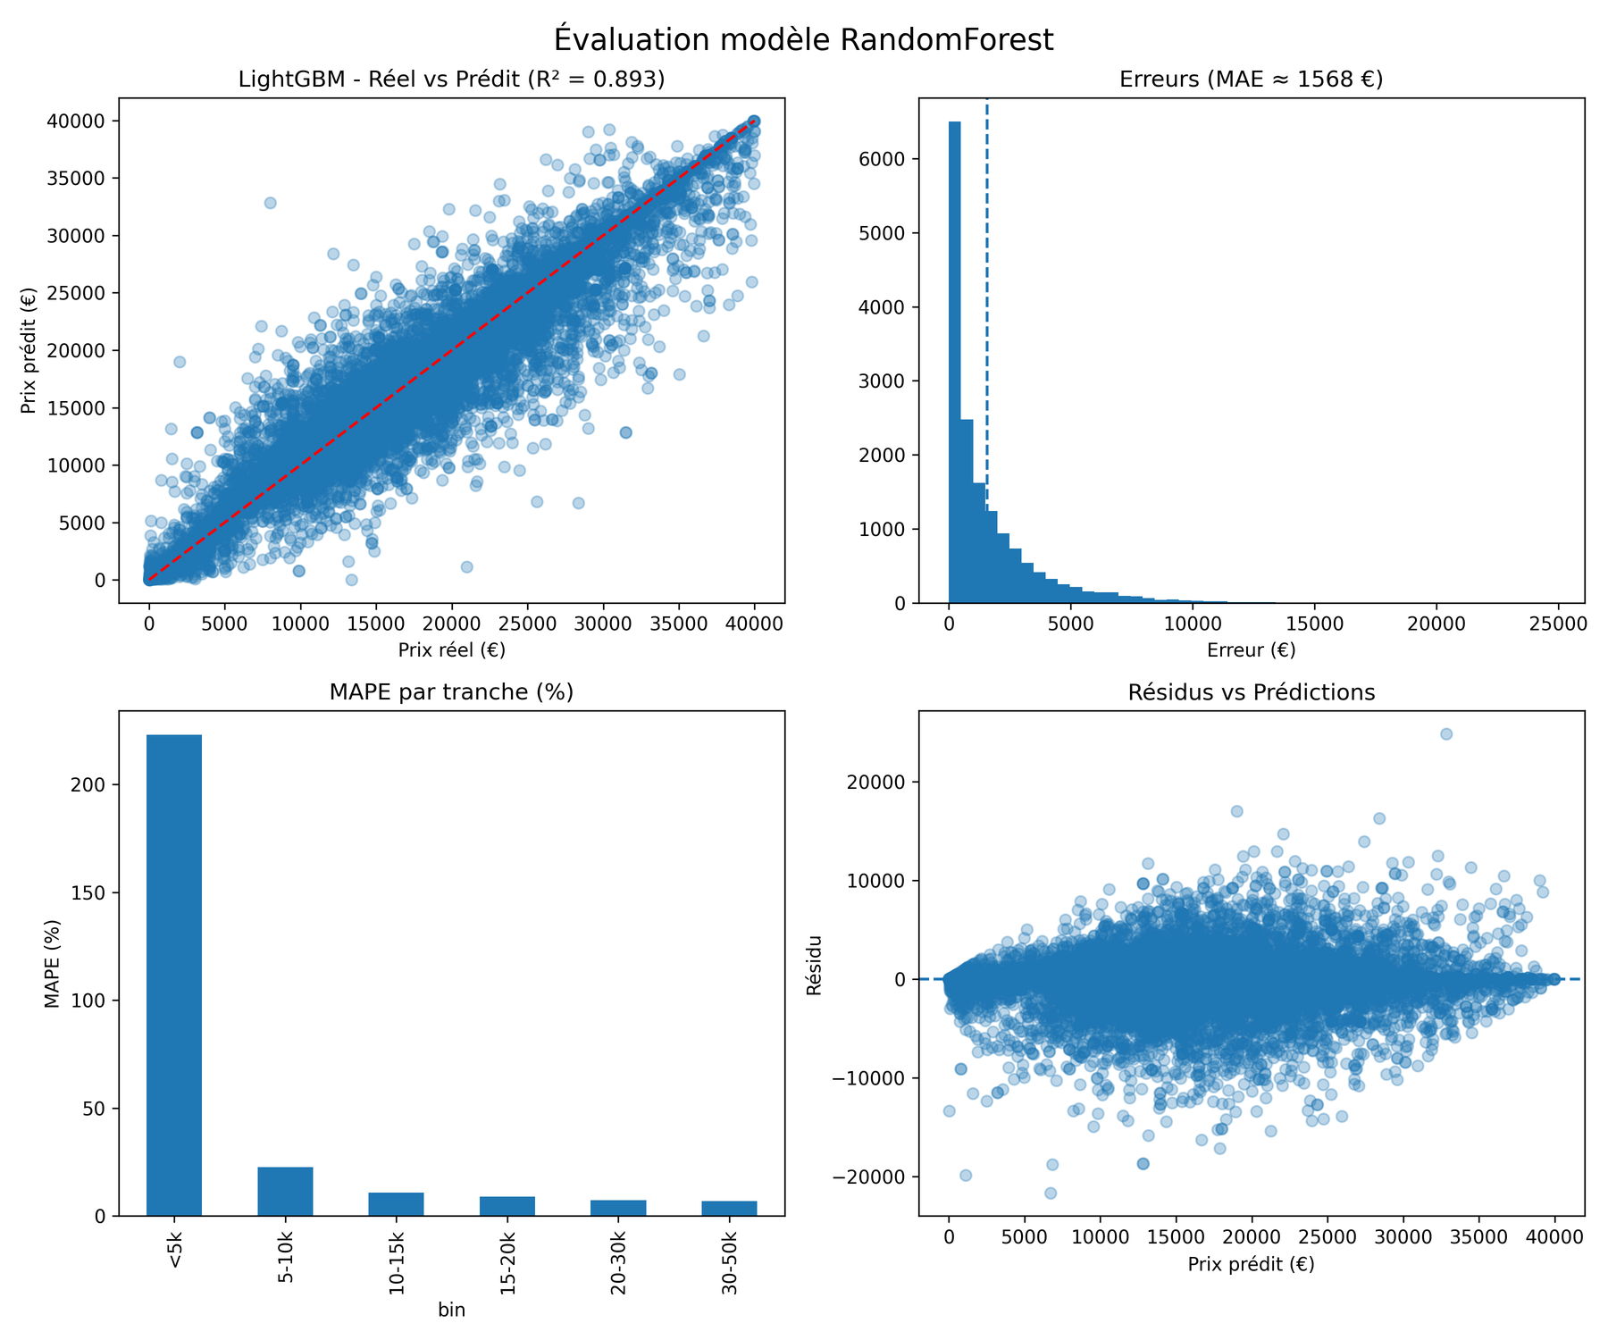
Figure 2 — Évaluation du modèle Random Forest : Réel vs Prédit (R²=0.893), distribution des erreurs (MAE≈1 568 €), MAPE par tranche de prix et résidus vs prédictions

7. Résultats — LightGBM
LightGBM a été testé avec différents hyperparamètres. Il offre un très bon compromis vitesse/précision, mais ses performances restent légèrement inférieures au Random Forest dans cette configuration.

7.1 Avec Target Encoding (str[0])

Nb Arbres | Profondeur | LR | Complexité | RMSE (€) | R² | Temps
500 | 10 | 0.05 | 50 | 3 279 | 0.83 | 2 sec
800 | 10 | 0.05 | 50 | 3 180 | 0.84 | 3 sec
1000 | 15 | 0.05 | 100 | 3 002 | 0.86 | 5 sec
2000 | -1 | 0.03 | 120 | 2 914 | 0.87 | 13 sec
3000 | -1 | 0.03 | 200 | 2 800 | 0.87 | 27 sec

7.2 Avec Early Stopping

Config | Profondeur | LR | Complexité | RMSE (€) | R² | Temps
Early stopping | -1 | 0.03 | 100 | 2 938 | 0.86 | 44 sec
Early stopping | -1 | 0.03 | 150 | 2 881 | 0.87 | 62 sec
Early stopping | -1 | 0.03 | 200 | 2 839 | 0.86 | 85 sec

7.3 Évaluation Graphique — LightGBM
Les graphiques suivants illustrent les performances du modèle LightGBM (R²=0.893, MAE≈1 568 €) :

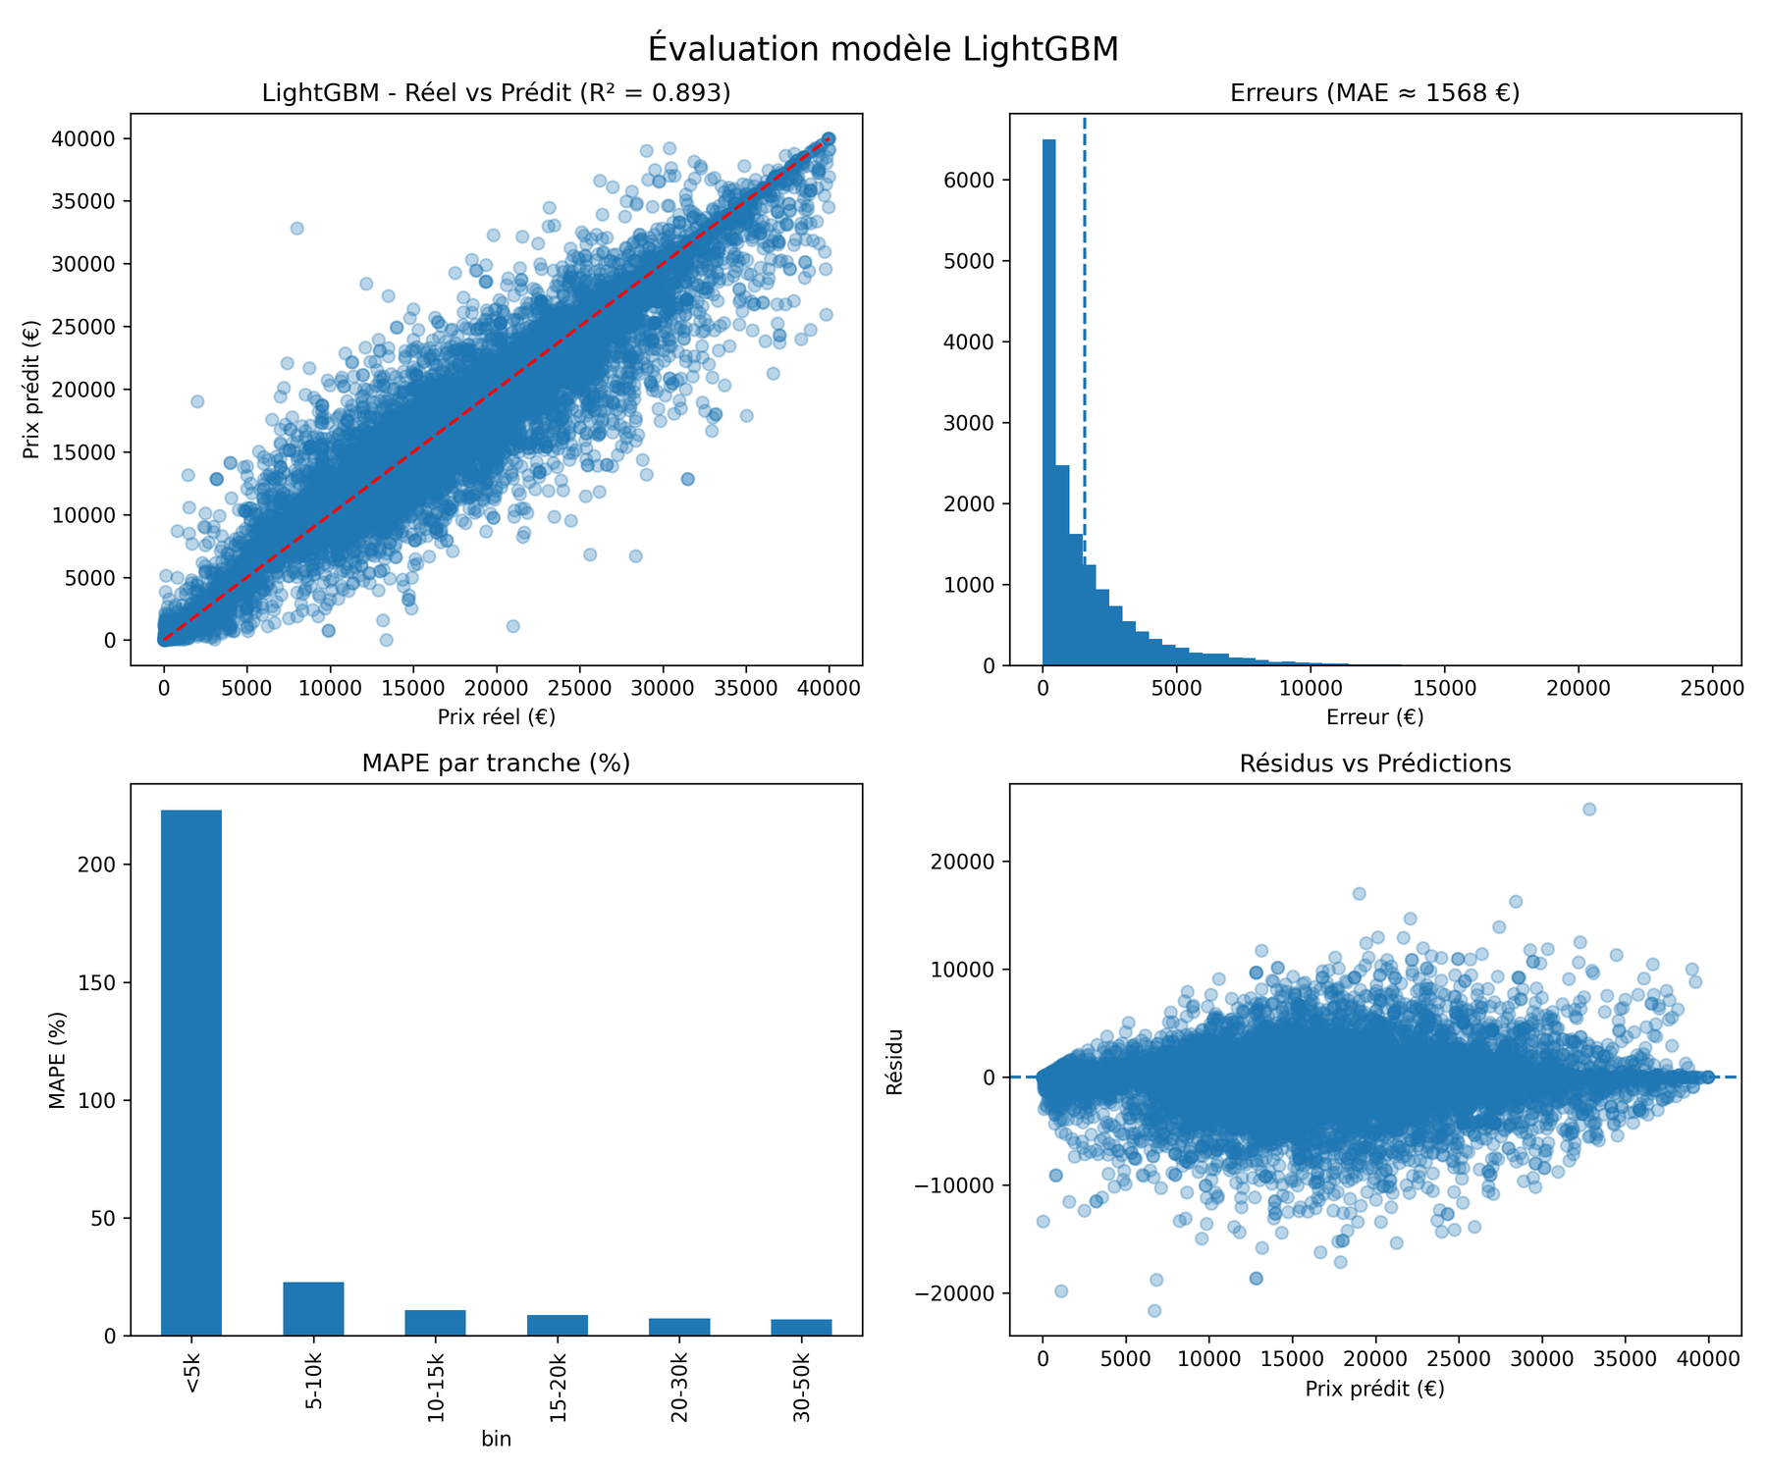
Figure 3 — Évaluation du modèle LightGBM : Réel vs Prédit, distribution des erreurs, MAPE par tranche et résidus vs prédictions

7.4 MLP (Réseau de Neurones)

Architecture | Learning Rate | Temps Train | R²
(128, 64, 32) | 0.001 | 102 sec | < 0.80

ℹ️ Le MLP présente des performances inférieures sur ce type de données tabulaires structurées.

8. Comparaison et Modèle Retenu
Le tableau suivant synthétise les meilleures configurations de chaque modèle :

Modèle | Meilleure Config. | RMSE (€) | R² | Temps Train | Décision
Random Forest ★ | 150 arbres, prof. 30 | 2 612 | 0.89 | 44 sec | RETENU
LightGBM | 3 000 arbres, LR 0.03 | 2 800 | 0.87 | 27 sec | Non retenu
MLP | (128, 64, 32) | > 5 000 | < 0.80 | 102 sec | Non retenu

Le Random Forest (150 arbres, profondeur 30) est retenu comme modèle de production pour les raisons suivantes :
- Meilleur RMSE parmi tous les modèles testés : 2 612 €
- Meilleur R² : 0.89 — explique 89 % de la variance des prix
- MAE ≈ 1 568 € — erreur absolue moyenne très acceptable
- Temps d'entraînement raisonnable : 44 secondes
- Bonne interprétabilité via l'importance des features

9. Conclusion
Ce projet a démontré qu'il est possible d'estimer le prix d'un véhicule d'occasion avec une précision très satisfaisante grâce à une approche structurée de machine learning.

Les points clés à retenir :
- Le feature engineering est la contribution la plus décisive : il divise le RMSE par plus de 2
- Le Target Encoding str[0] de la marque est crucial — sans lui, les performances chutent de 40 %
- Le Random Forest 150/profondeur 30 offre le meilleur équilibre précision / stabilité / interprétabilité
- Le modèle final atteint R² = 0.89, RMSE = 2 600€, MAE ≈ 1 568 €
- L'interface web et l'API FastAPI permettent une utilisation concrète et intuitive en production

Lien de l'application : http://34.38.175.44:6260/

